Optimiser l'utilisation de la bande passante
Le contrôleur de bus de B&R surmonte les limitations des topologies CAN
Le nouveau contrôleur de bus POWERLINK X67BC8780.L12 de B&R dispose d'un hub intégré à huit connexions CAN. La topologie en étoile pour le réseau CAN permet une longueur maximale de câble plus grande ainsi qu'une meilleure utilisation de la bande passante. De plus, elle a aussi pour effet de simplifier grandement le câblage.

Les participants du réseau CAN se connectent sur chacune des huit lignes CAN selon la topologie standard du bus CAN. Chaque ligne peut s'étendre sur la distance maximale définie par le baudrate. Les huit connexions CAN du contrôleur de bus présentent toutes des résistances de terminaison intégrées. Le hub est implémenté dans un FPGA, ce qui minimise les délais d'exécution. L'appareil présente une protection IP67 et se prête bien à un montage hors de l'armoire électrique.
Hub optimisant le réseau CAN
Selon la spécification, un réseau CAN peut présenter une structure linéaire avec des branches très limitées. Le nouveau hub X67 relie les différents segments CANdans un domaine de collision. Son fonctionnement s'apparente à celui d'un coupleur étoile actif dans un réseau à fibres optiques. Grâce au couplage actif, les différents segments en étoile ne sont plus soumis aux limitations caractérisant les branches. Le câblage s'en trouve grandement simplifié.
Alimentation intégrée pour les capteurs
Sur chaque connexion CAN, un courant de 200 mA est disponible pour l'alimentation des capteurs. Les connexions sont conçues pour résister aux courts-circuits. Le contrôleur de bus présente une plage de tension de 9 à 32 VDC. Tous les capteurs utilisés dans l'industrie et l'automobile peuvent être connectés via un seul câble. Un connecteur additionnel permet un câblage en guirlande avec d'autres modules pour l'alimentation des E/S. La connectique M12 et les câbles standard préconfectionnés permettent de mettre en route des machines sans avoir à contrôler les câbles.

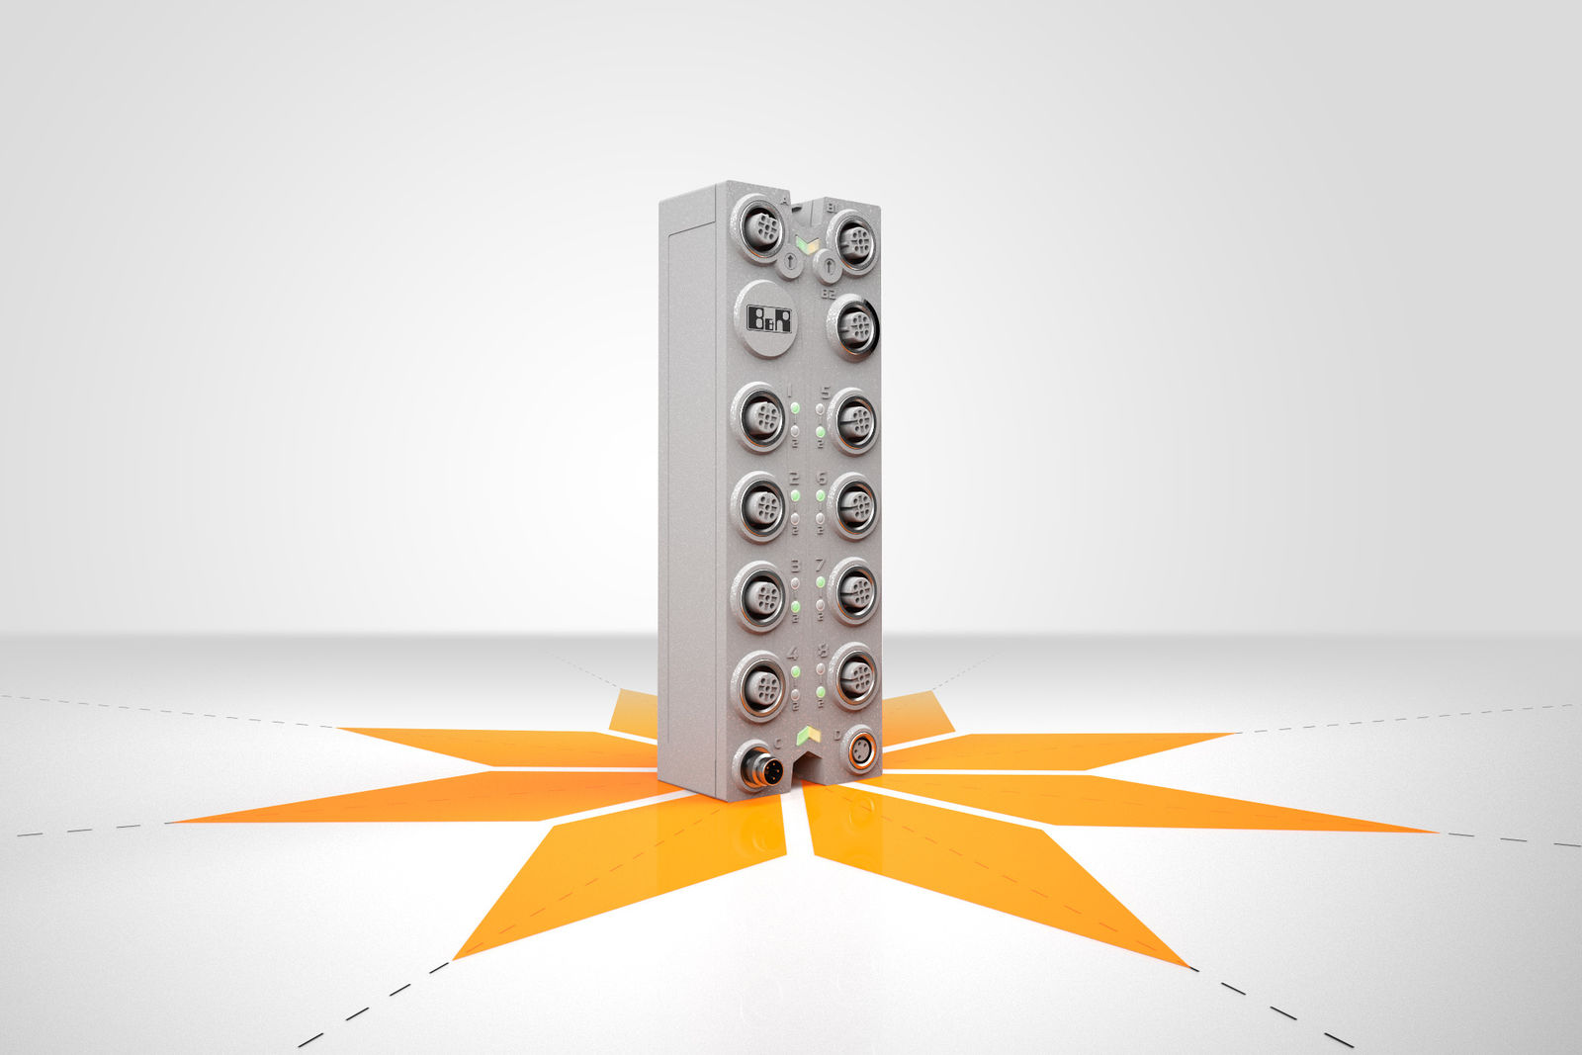
En permettant une topologie en étoile pour le réseau CAN, le nouveau contrôleur de bus POWERLINK de B&R permet une meilleure utilisation de la bande passante.

A propos de B&R
B&R est une société d'automatismes innovante dont le siège social est basé en Autriche et qui dispose d'agences partout dans le monde. Le 6 juillet 2017, B&R est devenue une business unit du groupe ABB. Comptant parmi les leaders de l’automatisation industrielle, B&R allie technologies avancées et ingénierie de haut niveau pour fournir à ses clients, dans la quasi-totalité des industries, des solutions complètes pour l’automatisation de machines et de lignes, le contrôle de mouvements, la visualisation et la sécurité intégrée. En s’appuyant sur des standards de communication IoT Industriel comme OPC UA, POWERLINK et openSAFETY, et sur le puissant environnement de développement logiciel Automation Studio, B&R façonne l'avenir de l'ingénierie des automatismes. Forte de son leadership technologique, la société puise sa capacité d'innovation dans sa volonté de simplifier les processus et d'aller au-delà des attentes des clients.
Pour plus d'informations : www.br-automation.com

